实验五 查 找
班级:计算机17-1班 姓名: 冯子旋 学号: 2017023941
一、实验目的
1．掌握顺序查找与折半（二分法）查找方法；
2．通过查找算法在实际应用中的运用，增强程序设计能力。
二、实验题目与要求
1．实验题目一：顺序查找算法
要求：利用顺序表作为查找表，创建此查找表，编程实现顺序查找算法，并对其进行验证。
2．实验题目二：二分法查找算法
要求：利用顺序表作为查找表，创建一有序表，编程实现二分法查找算法，并对其进行验证。
三、实验内容
1．顺序查找算法设计
设文本文件“studata.txt”中的中存储了某班级学生的相关信息，其内容（具体见附录）结构如下：
21
1 井子玄 76
2 王丹阳 97
……
21 腾力成 86
其中：第1行为学生总人数，其余每行依次为一位同学的学号、姓名、成绩。
现从文件“studata.txt”中读取该班学生信息，并将其存于数组中，并在其上进行顺序查找。
（1）实验程序
#include "stdio.h"
#include "stdlib.h"
#include "string.h"
typedef struct
{ int num;
char name[20];
int score;
} stuType; //学生类型
void CreatTable(stuType stus[], int n, FILE *fp) {
//创建n个学生信息的表stus
int i;
for(i=1; i<=n; i++)
fscanf(fp, "%d%s%d", &stus[i].num,stus[i].name,
&stus[i].score);
}
int SearchByName(stuType stus[], int n, char name[]){
//按姓名进行顺序查找
int i;
for(i=1;i<=n;i++)
if(!strcmp(stus[i].name,name))
return i;
return 0；
}
int SearchByNum(stuType stus[], int n, int num) {
//按学号进行顺序查找
int i;
for(i=1;i<=n;i++)
if(stus[i].num==num)
return i;
return 0；
}
void menuPrint(){ //显示菜单
printf("\t*****查找*****\n");
printf("\t1----按学号查找\n");
printf("\t2----按姓名查找\n");
printf("\t0----退出\n");
printf("\t请选择：");
}
int main()
{ stuType stus[40];
int num;
char name[20];
int n, select, loc;
FILE *fp;
if(!(fp=fopen("studata.txt","r")) ) //打开文件
{ printf("文件打开失败! \n");
system("pause"); return 0;
}
fscanf(fp, "%d", &n); //从文件读取学生人数
CreatTable(stus,n,fp);
fclose(fp); //关闭文件
while(1)
{ system("cls");
menuPrint();
scanf("%d",&select);
{ if(select==1)
{ printf("\t输入学号：");
scanf("%d",&num);
loc= SearchByNum(stus,n,num) ;
//按学号num查找
if(loc) printf("\t(%d,%s,%d)\n",stus[loc].num,
stus[loc].name,stus[loc].score);
else printf("\t查找失败!该信息不存在!\n");
system("pause");
}
else if(select==2)
{ printf("输入姓名：");
scanf("%s", name);
loc= SearchByName(stus,n,name) ;
//按姓名name查找
if(loc) printf("\t(%d,%s,%d)\n",stus[loc].num,
stus[loc].name,stus[loc].score);
else printf("\t查找失败!该信息不存在!\n");
system("pause");
}
else if(select==0) break;
else
{ printf("\t选择有误，重新输入\n");
system("pause");
}
}
return 0;
}
（2）程序运行结果
① 按学号查找运行结果1 （查找成功）
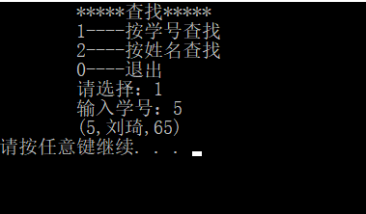
② 按学号查找运行结果2 （查找失败）
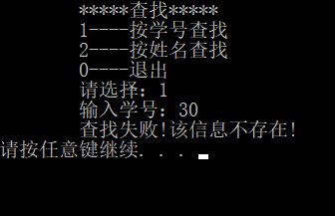

③ 按姓名查找运行结果1 （查找成功）
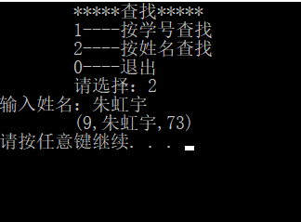
④ 按姓名查找运行结果2 （查找失败）
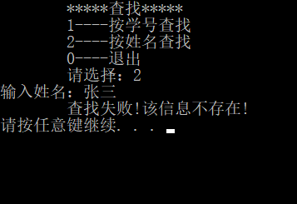
2．折半查找算法设计
将顺序查找算法设计程序中的按学号的顺序查找算法改为折半查找算法，然后重新调试运行，加以验证。
按学号查找的折半查找算法如下：
int SearchByNum(stuType stus[], int n, int num) {
//按学号进行折半查找
int low=1,high=n, mid;
while(low<=high){
mid=(low+high)/2;
if(num==stus[mid].num) return mid;
if(num<stus[mid].num) high=mid-1;
else low=mid+1;
}
}

成绩：

